
Os Dapunksportif surgem em finais de 2004, em Peniche (Portugal), tendo por base o duo e núcleo criativo João Guincho e Paulo Franco, companheiros de longa data noutros projectos, e o produtor Marco Jung. Apesar das várias influências musicais, tudo nos conduz à presença de uma banda Rock na verdadeira acepção da palavra. Um Rock visceral apoiado nos riffs de guitarras eléctricas sem limite de velocidade e à boleia de uma secção rítmica desenfreada.
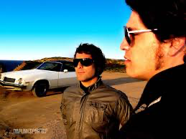

Overdrive (2005), a maqueta de apresentação, cedo produziu boas críticas levando a banda a participar em diversos concursos e a pisar palcos de Norte a Sul de Portugal. Tiveram honras de abrir espectáculos para os Xutos & Pontapés na digressão Três Desejos, que culminou com uma actuação no Coliseu dos Recreios (novembro 2005), passando também pelo Festival SBSR XL em maio de 2006, cartaz onde constavam bandas como Tool ou Alice in Chains.
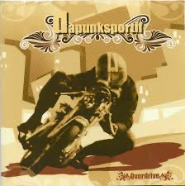
Em Junho de 2006 foi lançado Ready!Set!Go!, o álbum de estreia da banda, produzido pelos próprios e por Marco Jung com o selo da editora Rastilho, do qual foram extraídos os singles/videoclip Dapunksportif "I Can´t Move" e Dapunksportif - Private Disco - Music Video.
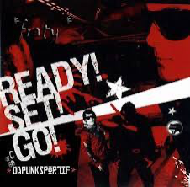
Tanto a MTV Portugal como a rádio nacional Antena3 deram um grande destaque ao tema I Can’t Move, tendo sido incluído na sua playlist durante dois anos, em ambos os casos.
As excelentes críticas pela imprensa nacional e estrangeira, tendo ficado no top5 do jornal Blitz, escolha dos leitores, bem como no top de vários sites musicais especializados levando a banda ao Festival Alive (em 2007) partilhando o cartaz com os White Stripes e Smashing Pumpkins, bem como o Xan Xuan Festival nas Astúrias, e algumas primeiras partes: Fu Manchu, Sigue Sigue Sputnik.
Em maio de 2008 é editado o segundo álbum Electro Tube Riot, produzido novamente pela banda e o produtor Marco Jung, sendo uma edição de autor em parceria com a Lisboagencia-booking. O disco teve honras de destaque na Antena3 Antena 3 - 14 Anos (Da Punk Sportif)
Teve como singles os temas dapunksportif - Friends come and go
Dapunksportif - "I´ve been..." Official Video (HD); Music Video by Carlos M. Barros DAPUNKSPORTIF "Teenage Headbanger"
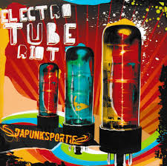
Também este álbum recebeu novamente excelentes críticas por parte da imprensa nacional, bem como o apoio da rádio Antena3 e veio confirmar que o som da banda continuava bem musculado e groovy, permitindo que uma vez mais, continuasse a actuar por todo o Portugal, de forma regular e contínua.
Além das suas edições, também foram convidados a participar na colectânea- Novo Rock Português da Chiado Records (2007), como tema I Can’t Move - bem como na colectânea Vol.2-3Pistas, com edição da Antena3/Iplay (2009)- respondendo ao desafio do radialista Henrique Amaro de dar uma nova roupagem aos temas em formato acústico, incluindo uma versão acústica do tema White Wedding de Billy Idol- que esteve incluída na playlist da Antena3 https://youtu.be/vRkG5DU0eAs?si=APjpP4cQITYYhBuS

Em outubro de 2012, chega o terceiro álbum Fast Changing World , gravado no seu próprio estúdio em edição de autor, do qual foi extraído o single/ videoclip- DAPUNKSPORTIF - 'Watch Out'.
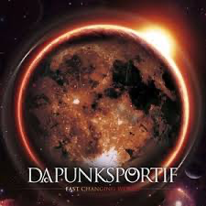
Nos anos seguintes , a banda continuou a pisar palcos de Norte a Sul de Portugal Continental bem como as ilhas dos Açores, por diversos festivais locais de média dimensão.
Fez também a primeira parte do concerto de Mondo Generator (ex QOTSA - Nick Oliveri) e, paralelamente, desenvolveu novos projectos: Lena d´Água & Rock’n’Roll Station (disco “Carrossel”, 2014), Ladrões do Tempo (disco “Primeiro Assalto”, 2015) e Os Dias De Raiva (O.D.D.R.).

Em Fevereiro de 2018, editam o seu quarto álbum de originais intitulado Soundz of Squeeze’o’phrenia. A banda juntou-se a Fred Ferreira (bateria) e Ricardo Riquier (engenheiro de som) para produzirem o mesmo que foi gravado nos Estúdios “Meiofumado/Kambas”, em Lisboa, e que conta com edição e distribuição pela Rastilho Records, num regresso à casa-mãe, onde o grupo editou o seu disco de estreia.
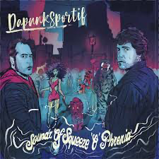
Em Soundz of Squeeze’o’phrenia a identidade da banda de Peniche mantém-se, caracterizada pelo binómio riffs/beats sem clivagem entre a parte instrumental e a parte vocal ao longo de 11 canções, de onde, foram extraídos três singles/ videoclip, com rotação/inclusão na playlist da Antena3.
DAPUNKSPORTIF-"Trouble"
Holidays- Dapunksportif
Ghost Town- Dapunksportif

Em junho de 2022 é editado Old, New, Fast'n'Slow o quinto álbum de originais com o selo da Rastilho Records. Produzido pela banda em parceria com Ricardo Riquier ao comando nas gravações e misturas.
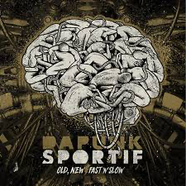
Considerado como um dos melhores do ano em vários sites especializados, este álbum marca definitivamente e consolida o som característico da banda: “Rock musculado q.b. sem recurso a esteróides! São dez canções sempre com a pedalada dos rockers do oeste!”

Mais uma vez, a Antena3 inclui os singles na sua playlist, levando a banda a continuar a tocar pelos mais diversos locais de Portugal.
Singles
Dapunksportif "Raw & Vulnerable (Official Video)
Love Hurtz - Dapunksportif
Someone Is Watching You - Dapunksportif

Em setembro de 2022, a banda recebeu o convite da RTP para participar no Festival da Canção de 2023. A banda aceitou este desafio e apresentou a música “World Needs Therapy”, onde ficou num honroso sexto lugar na final, mas do qual se destaca a terceira maior votação por parte do público, tendo já sido repescados pelo público também na semifinal.
DAPUNKSPORTIF – World Needs Therapy | Final | Festival da Canção 2023
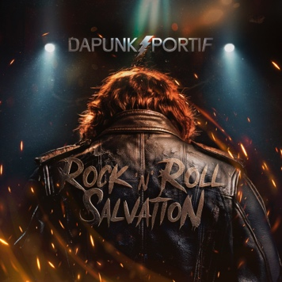
Rock’n’Roll Salvation, é o título do seu sexto álbum e será lançado em abril de 2025 pela Anti-Corpos Records Portugal.
Gravado em outubro de 2024, mais precisamente de 14 a 25 de outubro, nos estúdios Namouche em Lisboa teve como produtor Alain Johannes, o respeitadíssimo produtor internacional de elevada reputação que já trabalhou com grandes nomes do rock mundial: Eleven, Queens of the Stone Age, Chris Cornell, Mark Lanegan, Artic Monkeys, Them Crooked Vultures, Desert Sessions, P.J.Harvey e inclusive com os nossos Dead Combo ( Odeon Hotel).
A experiência não podia ter sido melhor e as expectativas foram superadas culminando num disco cheio de cabedal!!
O rock nunca irá desvanecer nem está morto. Bem pelo contrário. Renasce, reinventando-se ….
O single de apresentação é o tema título “Rock’n’Roll Salvation” com videoclip de Luís “Rafa” Matos realizado com imagens retiradas das gravações….

Spotify: https://open.spotify.com/artist/2nlM2zPydZKYch7qrL0qwp
Youtube: https://www.youtube.com/user/DAPUNKSPORTIFband
Facebook: https://www.facebook.com/dapunksportif
Instagram: https://www.instagram.com/dapunksportif
Linktree: https://linktr.ee/dapunksportif?fbclid=PAY2xjawIpw3pleHRuA2FlbQIxMQABptJ4lyzTlPU-nq7R6c_LJ3QzSjOB39YV_JN-sDcUgDe6MNpSM53WuZrLZw_aem_VBSxe4cN76b0YYzRXewu1A

